多传感器标定算法模块说明
传感器标定模块用于将不同传感器采集得到的点云数据转换到同一坐标系下，得到被测物体的完整点云数据。算法输入输出及详细流程如下：
- 算法类、函数及变量说明
算法输入包括3个部分，分别为标定块数据、统计滤波参数和椭圆拟合参数。
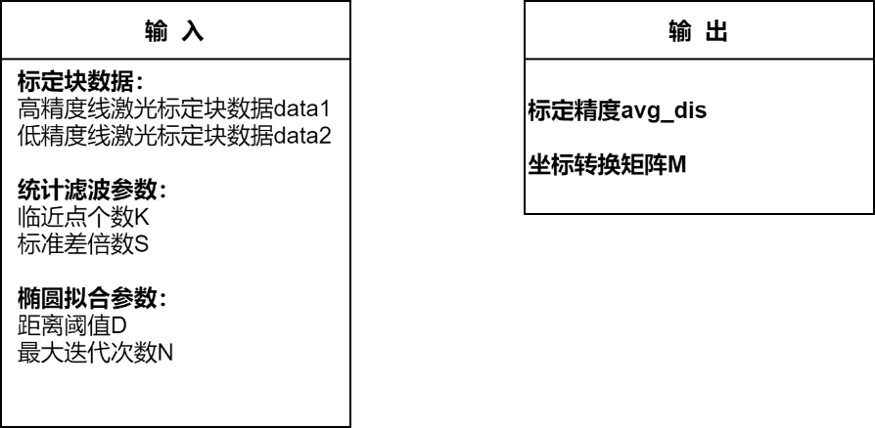
图1.1 多传感器标定算法输入输出说明示意图
变量名说明：
表1.1 变量说明列表
变量名 | 类型 | 说明
cal_data1 | string | 线激光1采集的点云数据，格式为.pcd。
cal_data2 | string | 线激光2采集的点云数据，格式为.pcd。
cal_sor_k | int | 统计滤波临近点个数，数值一般设为20-60。
cal_sor_s | double | 统计滤波方差倍数，数值越小剔除的噪声点越多，反之，剔除的噪声点个数越少。通常设置为小于等于3，可根据数据特点调整。
cal_ellipse_dis | double | 椭圆拟合距离阈值，表示在进行RANSAC椭圆拟合时，距离模型多远的点设为内点，通常该值不大于点云平均点间距。
cal_ellipse_iterations | int | RANSAC椭圆拟合时最大迭代次数，该值设置过小容易造成模型拟合出错，该值过大，程序运行时间变长，一般设置为100-1000。
cal_avg_dis | double& | 两线激光传感器采集到的标定块点云对应圆心间的平均距离，用来衡量标定精度。
cal_transform_matrix | string | 两线激光传感器坐标系之间的坐标转换矩阵，以txt文本形式输出，共4行4列，数据之间以逗号分隔，其中左上角3行3列代表旋转矩阵，最后1列前3行代表平移矩阵。

函数/类说明：
表1.2 函数/类说明列表
函数名/类名 | 类型 | 说明
calibration | int | 标定函数，输入两片待标定点云，滤波参数及椭圆拟合参数，输出标定精度及旋转矩阵

- SDK输出说明
函数名称
函数描述
输入两个线激光传感器采集的标定块表面点云数据，输入统计滤波参数及椭圆拟合参数，计算两线激光传感器坐标系之间的坐标转换矩阵及标定精度。
参数说明
cal_data1(in): 线激光传感器1采集的点云数据名称，格式为.pcd；
cal_data2(in): 线激光传感器2采集的点云数据名称，格式为.pcd；
cal_sor_k(in): 统计滤波临近点个数默认值为30；
cal_sor_s(in): 统计滤波标准差倍数，默认值为3.0；
cal_ellipse_dis(in): 椭圆拟合距离阈值，默认值为0.05；
cal_ellipse_iterations(in): 椭圆拟合最大迭代次数，默认值为500；
cal_avg_dis(out): 标定精度；
cal_transform_matrix(out): 坐标转换矩阵txt文本名称。
返回结果
返回值为1，标定成功，返回值为0，标定失败。
使用示例

